DEĞERLİ VELİLERİMİZ,
Çocuğunuzun her alanda gelişimini sağlayabilmek ve onlara yardımcı olabilmek için her şeyden önce onları iyi tanıyın. Onların neler istediğini neler beklediğini ve neler yapabileceğini fark edin. Çocuklarınızın, duygu ve düşüncelerini farkında olun. Onların hangi durumlarda nasıl tepki vereceğini kestirmeniz, ilgi ve yeteneklerini bilmeniz gerekir. Bunları bilmek bir yol haritası gibidir. Bize izleyeceğimiz yolu gösterir.
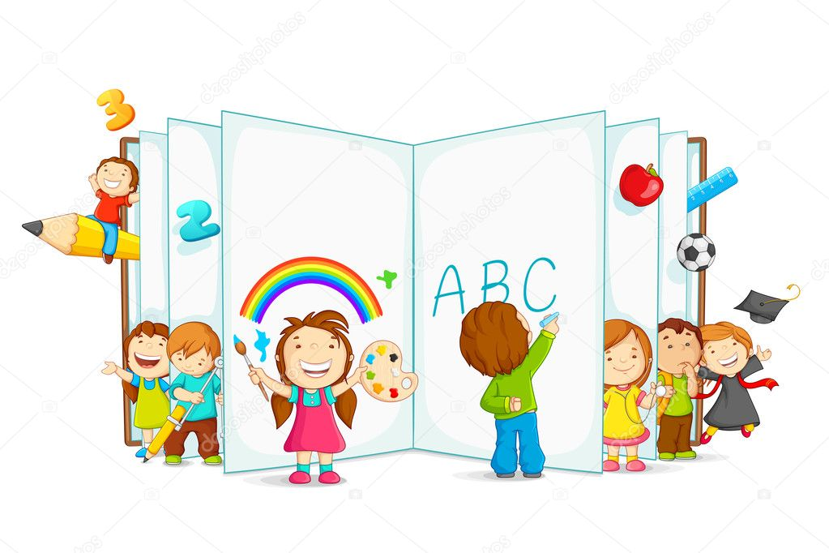

ÖĞRENCİLERİMİZİN ÇALIŞMA ALIŞKANLIKLARINI KAZANABİLMELERİ İÇİN
VELİLERE ÖNERİLER

1. Çocuğunuzla sağlıklı iletişim kurun: Çocuğunuzun duygularını ve düşüncelerini anlamaya çalışın onu dinleyin.
2. Çocuğunuzu her yönüyle tanıyın: Ailenin yapması gereken çocuğun ilgilerini, yeteneklerini, bireysel ve kişisel özelliklerini bilmektir.
3. Olumsuz etiketlemeler kullanmayın: Çocuğun eleştirilmesi, dayakla veya cezayla ders çalışmaya zorlanması onları olumsuz bazı sıfatlarla yargılanması (tembel, haylaz, sorumsuz, vb), çocuğun kendine olan güveninin azalmasına, düşük benlik saygısı geliştirmesine neden olur.
4. Çocuğunuza karşı esnek olun ve duygusal açıdan katı davranmayın.
5. Çocuğunuza ders çalışma konusunda baskıcı bir tutumla yaklaşmayın. Çözüm konusunda zorlandığınız noktalarda okul rehberlik servisimizden yardım alabilirsiniz.
6. Sağlıklı bir aile ortamı oluşturun.
7. Çocuğunuzun rahat ders çalışabilmesi için normal yaşam düzeninizi bozmayın ancak evde uygun olan bir yerde onlara özel çalışma köşesi oluşturun.
8. Kendi amaçlarınızla çocuğunuzun amaçlarını birbirine karıştırmayın.
9. Çocuğunuza çalışabilmesi için uygun ortam hazırlayın. (ses ve düzen anlamında)
10. Çocuğunuzun var olan kapasitesinin üstünde başarı beklemeyin. BU DURUM HEM SİZİ HEM DE ÇOCUĞUMUZU YIPRATIR.
11. Çocuğunuzun kendi yeteneklerine uygun, gelecekte onu mutlu edecek bölümleri seçmesine yardımcı olun.
12. Öğrencimizin verimli ders çalışması konusunda zorlandığı noktalarda okul rehberlik servisimizden yardım alabilirsiniz.
Emine AYDIN
OKUL REHBER ÖĞRETMENİ VE PSİKOLOJİK DANIŞMANI

